附件：
网上确认提交材料与要求

为便于考生提前准备确认材料，现将网上确认所需材料公布如下：
一、研招网上确认需上传的材料及标准
所有在台州市教育考试院报考点（代码3310）参加网上确认的考生均须上传以下第(一)项至第(三)项所规定的确认材料照片，并根据自己报考身份的实际情况如实上传第(四)项至第(九)项所规定的确认材料照片。
特别提醒：考生提交的材料务必真实有效、符合标准、照片清晰。如因提供虚假材料，后期不能考试、录取的责任由考生本人承担；对伪造、变造证件或盗用他人证件的行为，将追究法律责任；对考生提供的无法清晰、准确辨识的照片，须重新提交或到现场审核。
- 网上确认所需材料
（一）本人近三个月内正面、免冠、无妆、彩色电子证件照（用于准考证照片，使用白色或浅蓝色背景，图片规格参照系统提示要求）。坐姿端正，双眼自然平视，耳朵对称，头部占整个照片2/3比例。
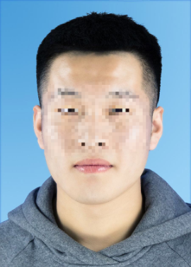
（二）本人手持身份证照。拍摄时，持证手臂完整露出，头部端正，头发不得遮挡脸部或造成阴影，露出五官；身份证上的所有信息须清晰完整。
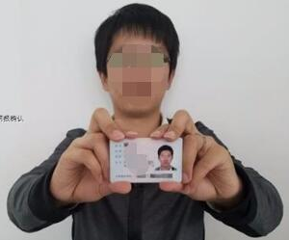
（三）本人身份证原件正反面照。分正、反面两张上传，确保身份证边框完整，字迹清晰，亮度均匀。严禁修图，对证件照审核未通过的考生，须到现场进行审核。
特别提醒：以下选项由考生根据自己报考身份实际情况如实上传材料照片。
（四）驻台州高校2020年应届本科毕业生（含普通高校、成人高校、普通高校举办的成人高等学历教育应届本科毕业生）须提供“中国高等教育学生信息网”的《教育部学籍在线验证报告》。在2020年9月1日前可取得国家承认本科毕业证书的自学考试和网络教育本科生，须上传颁发毕业证书的省级自学考试机构或网络教育高校出具的已取得科目成绩证明。
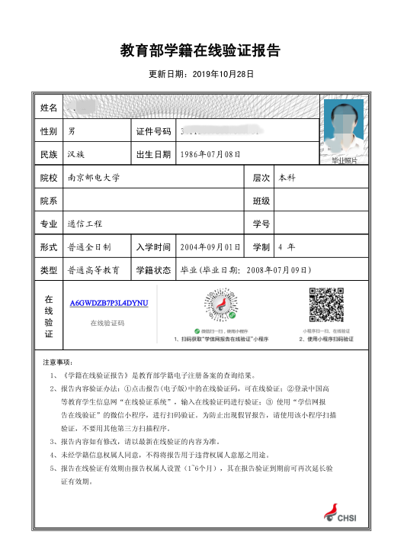
（五）台州户籍的往届毕业生须上传（1）毕业证书照片（毕业证书丢失的提供“中国高等教育学生信息网”的《教育部学历证书电子注册备案表》或《中国高等教育学历认证报告》）；（2）户口本首页、索引页及个人单页（集体户口仅提供首页及个人单页）。
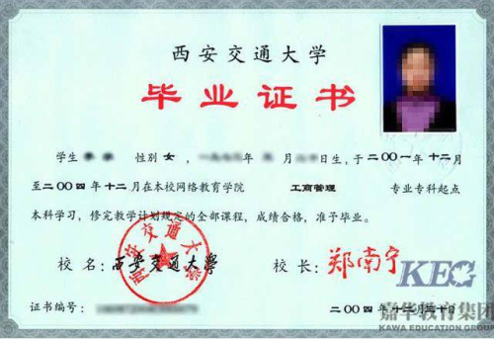
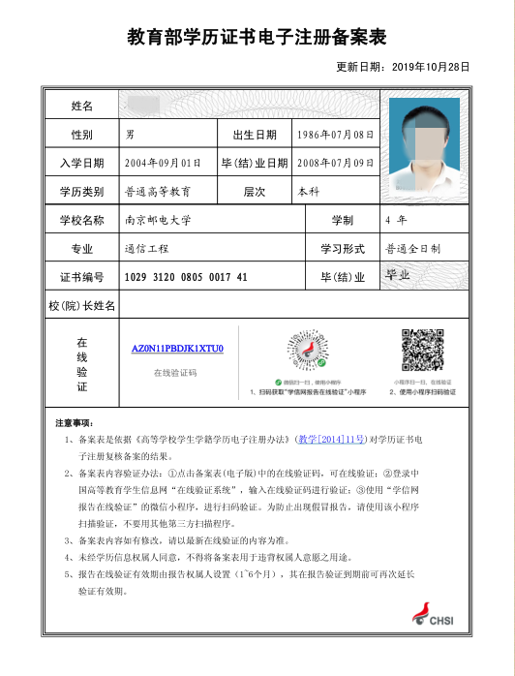
（六）在台州市工作的往届毕业生须上传（1）“浙里办”APP下载的用人单位为其缴纳至2019年10月的社保证明（搜索“社保证明打印”，依次操作：个人参保证明-选择参保地区-选择打印月数为“6”-个人参保-预览证明，右下角点击“保存至相册”生成带有电子印章的图片）；（2）毕业证书照片（毕业证书丢失的提供“中国高等教育学生信息网”的《教育部学历证书电子注册备案表》或《中国高等教育学历认证报告》）。
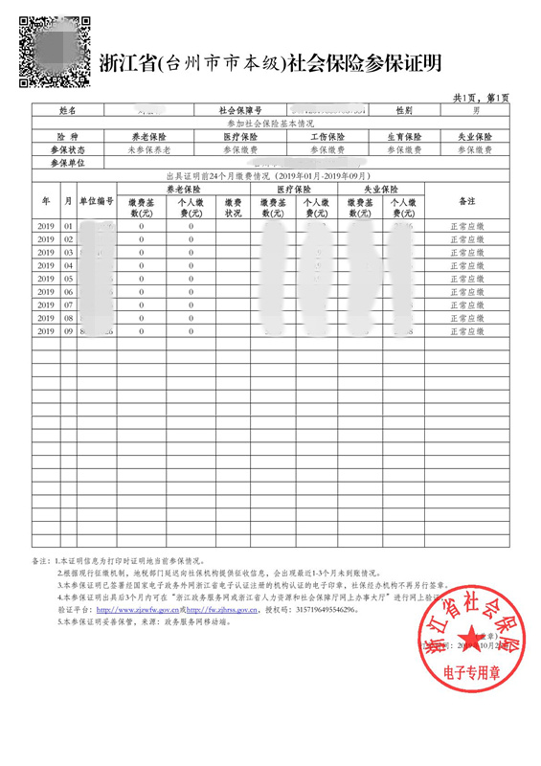
（七）在境外获得学历证书的考生除上述（四）-（六）对应类别应提交的材料外，还须上传教育部留学服务中心出具的《国外学历学位认证书》。
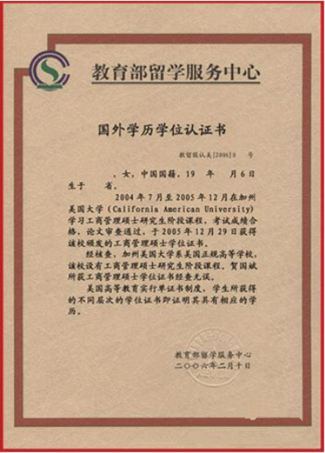
（八）报考“退役大学生士兵专项硕士研究生招生计划”的考生除上述（四）-（六）对应类别应提交的材料外，还须上传本人《入伍批准书》和《退出现役证》。
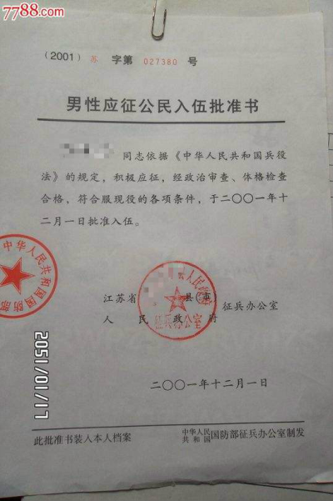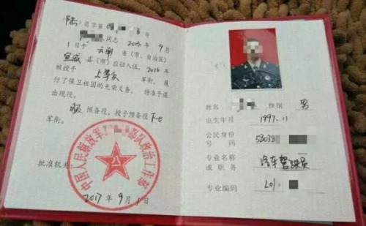

（九）现役军人考生须上传（1）军人身份证件；（2）驻台州现役工作证明；（3）毕业证书（毕业证书丢失的提供“中国高等教育学生信息网”的《教育部学历证书电子注册备案表》或《中国高等教育学历认证报告》）。
